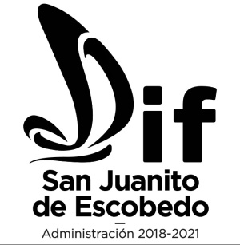
SISTEMA PARA EL DESARROLLO INTEGRAL DE LA FAMILIA DE SAN JUANITO DE ESCOBEDO, JALISCO.

DIRECTORIO INSTITUCIONAL
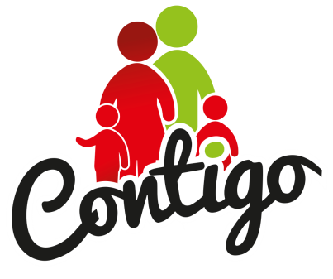
SISTEMA PARA EL DESARROLLO INTEGRAL DE LA FAMILIA DEL MUNICIPIO DE SAN JUANITO DE ESCOBEDO, JALISCO.
2018 - 2021
DIRECCION DEL DIF MPAL. SAN JUANITO DE ESCOBEDO: 5 de Mayo #1
COL: CENTRO
Tel: (01386)7540394

Correo electrónico: difsanjuanito2018@gmail.com

SISTEMA PARA EL DESARROLLO INTEGRAL DE LA FAMILIA DE SAN JUANITO DE ESCOBEDO, JALISCO.

➢ Presidencia de DIF San Juanito de Escobedo
María Elena Nuño Coro
Puesto: Presidenta
Teléfono: 01 (386) 75 4 03 94

➢ Dirección General del DIF San Juanito de Escobedo
Lic. Mariela Elizabeth Ochoa López
Puesto: Directora
Teléfono: 01 (386) 75 4 03 94

SISTEMA PARA EL DESARROLLO INTEGRAL DE LA FAMILIA DE SAN JUANITO DE ESCOBEDO, JALISCO.

➢ Unidad de Transparencia
Puesto: Citlali Guadalupe Flores Garcia
Teléfono: 01 (386) 75 4 03 94

➢ Área de Psicología
Puesto: Psicología DIF Municipal
Lic. Nora Delia Miramontes Ávila
Teléfono: 01 (386) 75 4 03 94

SISTEMA PARA EL DESARROLLO INTEGRAL DE LA FAMILIA DE SAN JUANITO DE ESCOBEDO, JALISCO.

➢ Asistencia Alimentaria
Desayunos Escolares
PROALIMNE
Cinthia Domínguez Hernández

Despensas PAAD
Noemí Ávila García
Teléfono: 01 (386) 75 4 03 94

SISTEMA PARA EL DESARROLLO INTEGRAL DE LA FAMILIA DE SAN JUANITO DE ESCOBEDO, JALISCO.

➢ Lic. Ruth Noemí Hernández Meza
Puesto: Trabajadora social
Teléfono: 01 (386) 75 4 03 94

- Enfermera Viridiana Navarro Guzmán
Puesto: Encargada UBR
Teléfono: 01 (386) 75 4 03 94

SISTEMA PARA EL DESARROLLO INTEGRAL DE LA FAMILIA DE SAN JUANITO DE ESCOBEDO, JALISCO.

➢ Comedor Asistencial
C. María Juanita Gomes García
Puesto: Encargada / Cocinera
Teléfono: 01 (386) 75 4 03 94

- C. Elvia Arriero Gutierrez

Puesto: Auxiliar de comedor

Teléfono: 01 (386) 75 4 03 94

SISTEMA PARA EL DESARROLLO INTEGRAL DE LA FAMILIA DE SAN JUANITO DE ESCOBEDO, JALISCO.

➢ Desarrollo comunitario
L.T.S. Laura Vanessa Meza Fregoso
Teléfono: 01 (386) 75 4 03 94

➢ Desarrollo comunitario
C. Ma. Luz Elena Martínez Ruiz
Puesto: Promotora Estatal
Teléfono: 01 (386) 75 4 03 94

SISTEMA PARA EL DESARROLLO INTEGRAL DE LA FAMILIA DE SAN JUANITO DE ESCOBEDO, JALISCO.

SUBSISTEMA ESTANCIA DE AYLLONES

➢ Desarrollo comunitario
C. Hermelinda Gómez Navarro
Puesto: Encargada Subsistema DIF Estancia de Ayllones

➢ Desarrollo comunitario
C. Roció Arévalo Aceves
Puesto: Auxiliar Subsistema DIF Estancia de Ayllones

SISTEMA PARA EL DESARROLLO INTEGRAL DE LA FAMILIA DE SAN JUANITO DE ESCOBEDO, JALISCO.

➢ Auxiliar General
Lic. Edith Amaya Ramos
Teléfono: 01 (386) 75 4 03 94

➢ Auxiliar de intendencia
C. Cristina Domínguez Corona
Teléfono: 01 (386) 75 4 03 94

SISTEMA PARA EL DESARROLLO INTEGRAL DE LA FAMILIA DE SAN JUANITO DE ESCOBEDO, JALISCO.
➢ Auxiliar de intendencia de UBR

- Auxiliar de intendencia en UBR
C. Evelia Jáuregui López
Teléfono: 01 (386) 75 4 03 94

➢ Chofer
C. José de Jesús Gonzales Trigueros
Teléfono: 01 (386) 75 4 03 94

SISTEMA PARA EL DESARROLLO INTEGRAL DE LA FAMILIA DE SAN JUANITO DE ESCOBEDO, JALISCO.

➢ Chofer
C. José de Jesús Gonzales Trigueros
Teléfono: 01 (386) 75 4 03 94

➢ Chofer
C. Omar Domínguez Hernández
Teléfono: 01 (386) 75 4 03 94

